ТУРз-17. Практикум по организации турдеятельности

Тема лекции: Турция как популярная туристская дестинация

Источники для подготовки:
- География туризма. Турция. Ближний Восток. Северная Африка : учебник для среднего профессионального образования / М. В. Иванова, Л. А. Полынова, Л. В. Сазонкина ; под научной редакцией Ю. Л. Кужеля. — Москва : Издательство Юрайт, 2020. — 363 с. — (Профессиональное образование). — ISBN 978-5-534-12948-9. — Текст : электронный // ЭБС Юрайт [сайт]. — URL: http://biblio-online.ru/bcode/457508 (дата обращения: 07.12.2020).
- https://tonkosti.ru/Турция
- https://www.goturkey.com/
- https://www.visitturkey.in/
- Сайт любого ТО (Пегас, Анекс, Тез тур, Корал), найти вкладку «страна и там про Турцию», например:
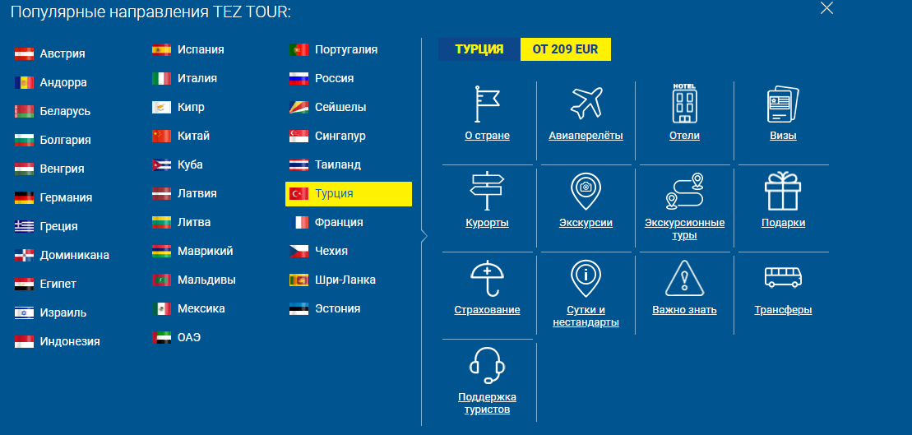

Тема докладов для загрузки в ЛК: Курорты Турции. Презентация и текст в одном файле

- Беломестнова Ирина Сергеевна  - Болотов Санжа Тумэдович  - Кузнецова Анастасия Юрьевна  - Литвинцева Евгения Игоревна  - Михлик Юлия Викторовна  - Панишев Дмитрий Александрович  - Рахимова Яна Харисовна  - Рогозина Мария Николаевна  - Сазонова Регина Евгеньевна  - Сурсимов Андрей Борисович | - Анталья  - Фетие  - Алания  - Сиде  - Кемер  - Мармарис  - Белек  - Бодрум  - Измир

Тема практики: бронирование турпакета онлайн с системе ТО

Практическое занятие в зуме сообщу дополнительно.
﻿
Ссылка на конференцию

Ольга Лях приглашает вас на запланированную конференцию: Zoom.
Тема: Конференция Zoom ЗабГУ. Туризм
Время: Это регулярная конференция
Начать в любое время
Подключиться к конференции Zoom
https://us02web.zoom.us/j/197109084

Идентификатор конференции: 197 109 084

